TA ΜΑΘΗΜΑΤΑ ΘΑ ΤΑ ΒΛΕΠΕΤΕ ΣΤΙΣ ΕΝΟΤΗΤΕΣ

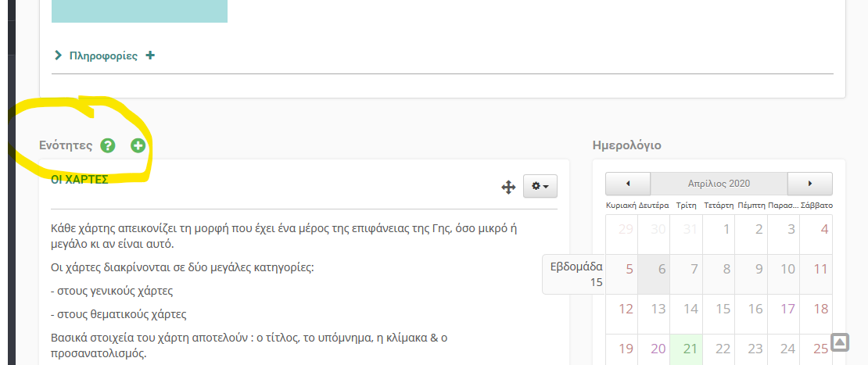

4ο ΜΑΘΗΜΑ

ΒΛΕΠΕΤΕ ΓΙΑ ΤΟΜΑΘΗΜΑ ΑΥΤΟ ΟΤΙ ΥΠΑΡΧΕΙ ΕΝΑ ΕΓΓΡΑΦΟ, ΕΝΑΣ ΣΥΝΔΕΣΜΟΣ, ΜΙΑ ΕΡΓΑΣΙΑ ΚΑΙ ΔΥΟ ΑΣΚΗΣΕΙΣ

